- სავარჯიშო

- „68-ს მოუხელთებელი ზაფხული“ - ლირიული ისტორიაა გულუბრყვილო ახალგაზრდა ბიჭზე პეტარზე, რომელიც იდილიურ და პატრიარქალურ სერბულ პროვინციაში ცხოვრობს და რომელსაც ეხმიანება მშფოთვარე მსოფლიო მოვლენები. მისი მოუხელთებელი ურთიერთობები და ზაფხულის მომწიფება/გაზრდა ერთმანეთთან დაკავშირებულია პროვინციის ცხოვრების ეპიზოდებით, რომელზეც დღემდე გავლენას ახდენენ პარიზული სორბონას წინ სტუდენტური არეულობების, ვიეტნამში ბომბების, მარშალ ტიტოს მიმართვის მოლოდინში ბელგრადის გადასასვლელთან გაჩერებული მასობრივი ახალგაზრდული პროტესტები.
- „68-ს მოუხელთებელი ზაფხული“ - ავტორის მიერ ერთ მნიშვნელოვან ისტორიულ წელს პატარა ადამიანების ქცევის სენტიმენტალური გადმოცემაა.

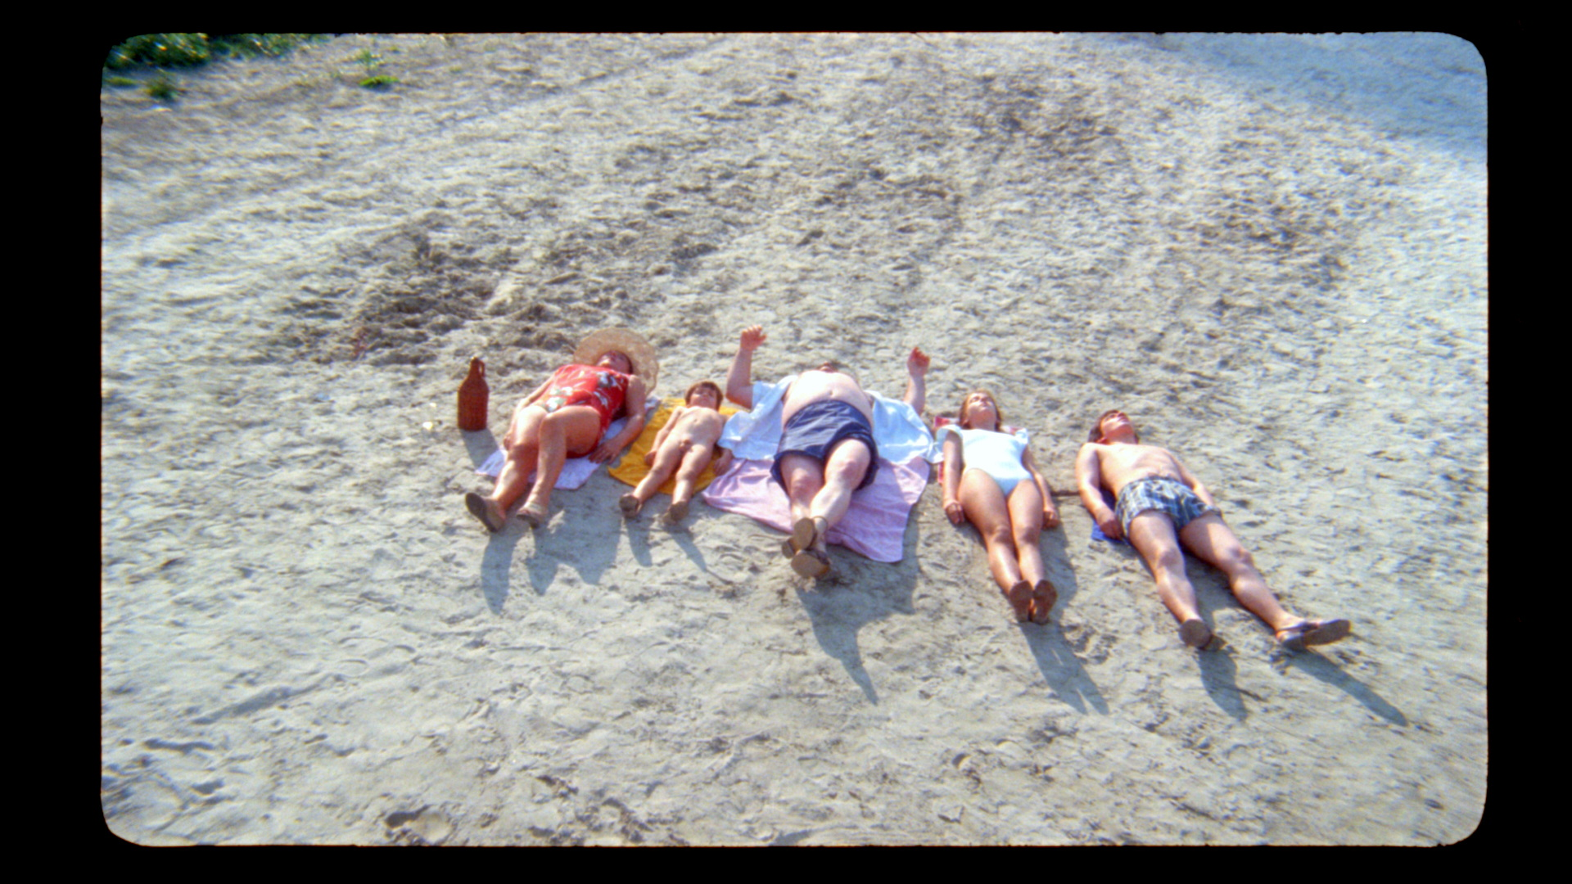

- ზემოთ მოცემულ სურათზე ნაჩვენებია ერთ-ერთი კადრი ფილმიდან „68-ს მოუხელთებელი ზაფხული“. კადრში ცენტრალური ადგილი მამას უჭირავს ოჯახის სხვა წევრების გარემოცვაში. ამ სურათიდან გამომდინარე, შესაძლებელია თუ არა რაიმე დასკვნების გაკეთება თვითონ ამ ოჯახზე და მათ ურთიერთობებზე? რამდენიმე წინადადებაში აღწერეთ, როგორ აღიქვამთ ამ სურათს და როგორც ცდილობს რეჟისორი გვაჩვენოს 1960-იანების დასასრულის პროვინციის პატრიარქალური გარემო
- ფილმის რეჟისორი გორან პასკალევიჩი სერბი რეჟისორების თანავარსკვლავედს მიეკუთვნება, რომლებმაც „პრაღის სკოლის“ სიმბოლური სახელი მიიღეს. თქვენ იცით, ვინ არიან ამ ჯგუფში შემავალი სხვა რეჟისორები და რატომ უწოდეს მათ ასე?

- ფილმში „68-ს მოუხელთებელი ზაფხული“ მთავარი გმირის პეტარის სამყარო ერთდროულად წარმოსახვითი და რეალურია, იქ ბინადრობენ მისი ფანტაზიები მოწიფულ ქალებზე და ამავე დროს მისი სიყვარული თავისი ასაკის მორიდებული გოგონების მიმართ.
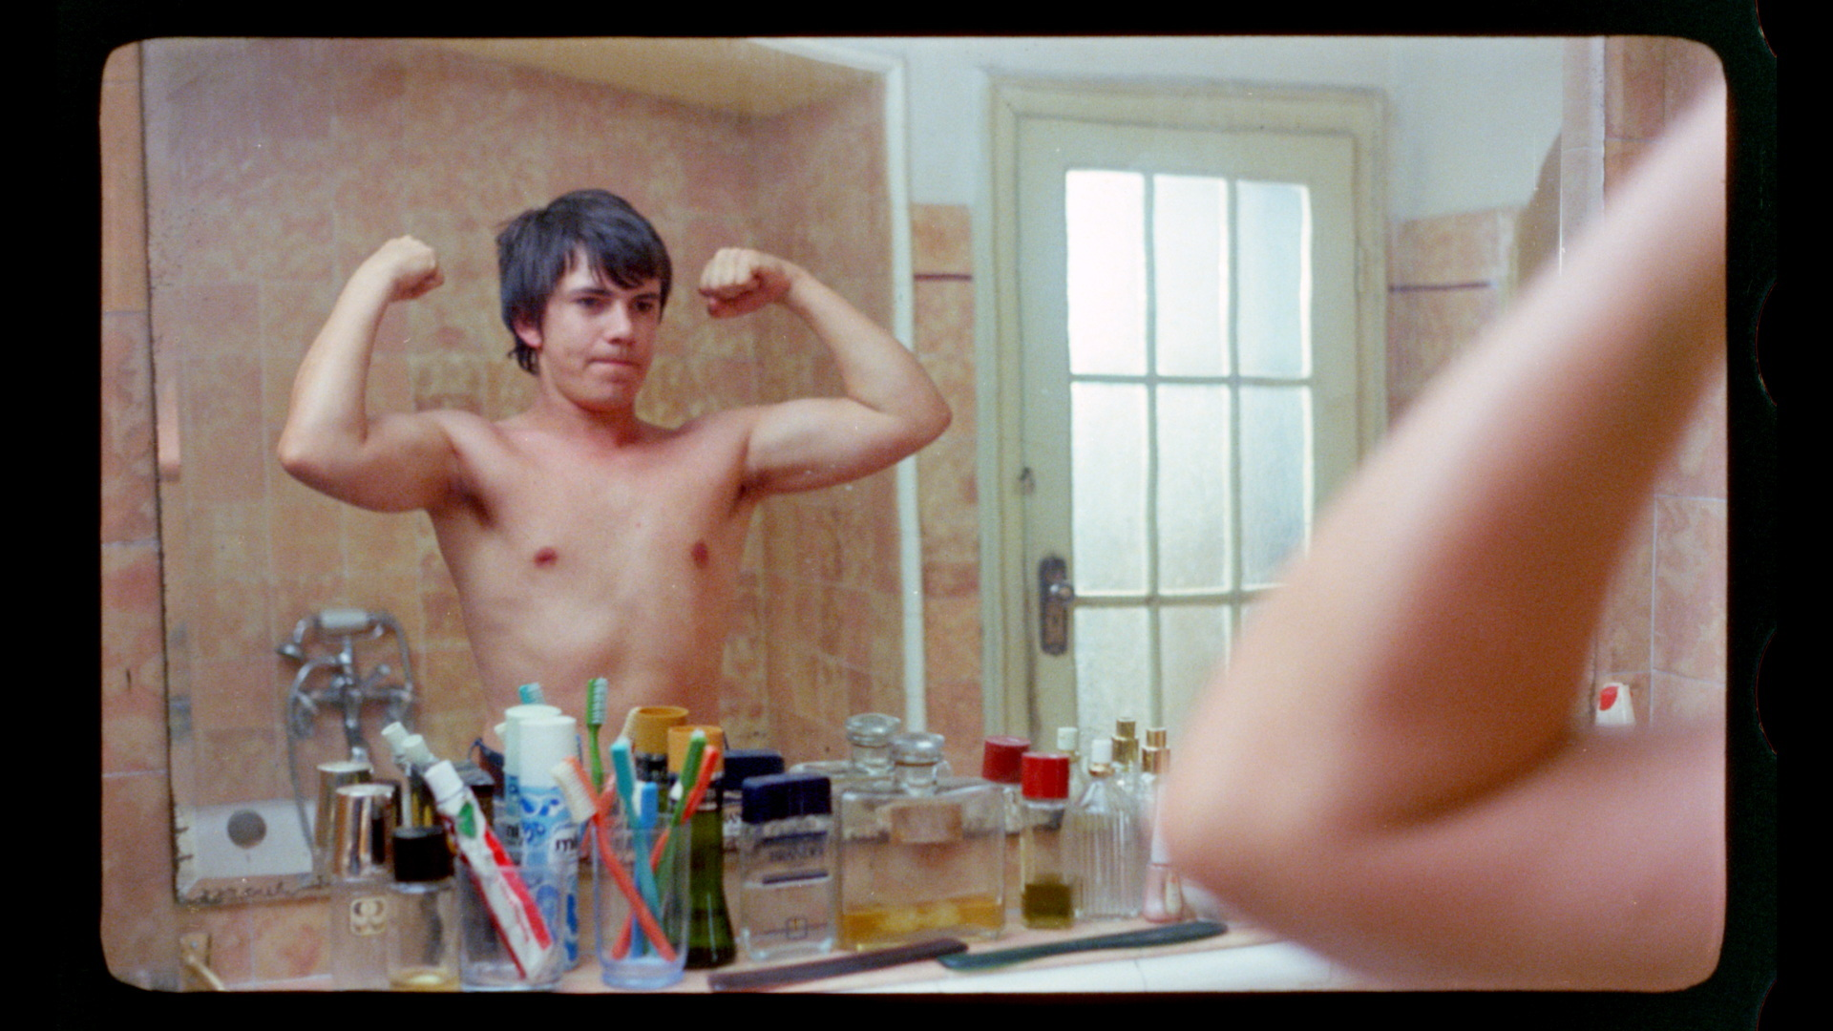

- ფილმიდან მოცემული სურათებიდან გამომდინარე, ეცადეთ რამდენიმე წინადადებით აღწეროთ მთავარი გმირის აზრები.
- თქვენი აზრით, რამდენად ახდენენ ფილმები გავლენას ახალგაზრდების მოწიფვაზე/გაზრდაზე?

- საინტერესო ფაქტები

- იუგოსლავიის სინემატიკამ, კომპანიამ A1 Centar Film-ის პროდიუსერთან თანამშრომლობით ეს კლასიკა ციფრულად აღადგინეს და პრემიერა 2918 წლის 23 აგვისტოს გაიმართა სმედერევოში Danube Film Fest-ის პირველი საერთაშორისო კინოფესტივალის დახურვაზე.

